Escola Primária Yokogawa  Informativo da 5ª série  Informativo de Julho  28 de Junho de 2021  ごはん |  | 半田市立横川小学校  第５学年通信  ７月号  202１.６.２８（月）
梅雨はまだ続いていますが，少しずつ暑くなる日々が夏の訪れを感じさせてくれます。季節の変わり目ということで，体調を崩しやすい時期でもあります，生活リズムを整え，食事と睡眠をしっかり取って元気に過ごしていきましょう。
７月は個人懇談会が予定されています。日頃のお子さんの生活や学習について，話し合いたいと思います。時間が限られておりますので，気になることなどがありましたら，話し合いの内容を事前に連絡帳等でお知らせください。よろしくお願いします。
７月の予定～  １日(木) ⑤野外活動説明会・第１回計算名人大会  ２日(金) ⑥委員会・第１回漢字名人大会  ５日(月) 40分授業・口座振替日  ８日(木) 第２回計算名人大会  ９日(金) ⑥クラブ・第２回漢字名人大会  １４日(水) 個人懇談会（１３：２０頃下校）  １５日(木) 個人懇談会（１３：２０頃下校）  １６日(金) 個人懇談会（１３：２０頃下校）  １９日(月) 給食最終日  ２０日(火) 終業式（１１：１０頃下校）  ～８月の予定～  ２３日(月)全校出校日 １０：１０頃下校  ２５日(水)・２６日(木)野外活動  ７月集金(7月５日)  Despesas de julho (5 de julho)  給食費Merenda ３,250円  学年費Materiais ２,７５0円  合計Total 6,０00円 | Programação de Julho  Dia 1 (qui) ⑤Palestra Explicativa do acampamento  Campeonato Meijin de contas 1ª vez  Dia 2 (sex) ⑥Reunião do comitê  Campeonato Meijin de kanji 1ª vez  Dia 5 (seg) Aulas de 40 minutos Débito das despesas  Dia 8 (qui) Campeonato Meijin de contas 2ª vez  Dia 9 (sex) ⑥Clube Campeonato Meijin de kanji 2ª vez  Dia 14 (ter) Reunião de pais e mestres Saída 13:20  Dia 15 (qua) Reunião de pais e mestres Saída 13:20  Dia 16 (qui) Reunião de pais e mestres Saída 13:20  Dia 19 (seg) Fim da merenda  Dia 20 (ter) Cerimônia de encerramento do trimestre  Saída 11:10  Programação de agosto  Dia 23 (seg) Dia de todos os alunos virem na escola  Dias 25 (qua) 26 (qui) Acampamento
野外活動についてSobre o acampamento
①保護者説明会Palestra explicativa para os pais
日 時：７月１日(木) １３：５０～１４：３５
場 所：横川小学校体育館 ※体育館にそのままお越しください。外の下駄箱をお使いください。
持ち物：スリッパ・筆記用具等
備 考：参加されるご家庭は,基本的に｢１名のみ｣でお願いいたします。 車でのご来校はお控えください。
Data: 1 de julho (qui) 13:50 à 14:35
Local: Escola Primária Yokogawa Ginásio Esportivo
※Venha diretamente no ginásio esportivo. Use a sapateira de fora.
Trazer: Chineso e material para escrever
Outros: Por favor limite a participação a um membro por família, Por favor não venha de carro.
②事前指導Orientação anterior
日 時：８月２３日(月)９：２０～１０：１０
・児童のみです。
・大きな荷物(着替え等)の確認や野外活動内容の最終確認をします。
・大きな荷物はそのまま学校に置いて帰ります。
・同日に夏休みの宿題(読書感想文や応募作品)を集めます。
※ 当日の流れや持ち物等に関しては，夏休み号にて詳細をお知らせします。
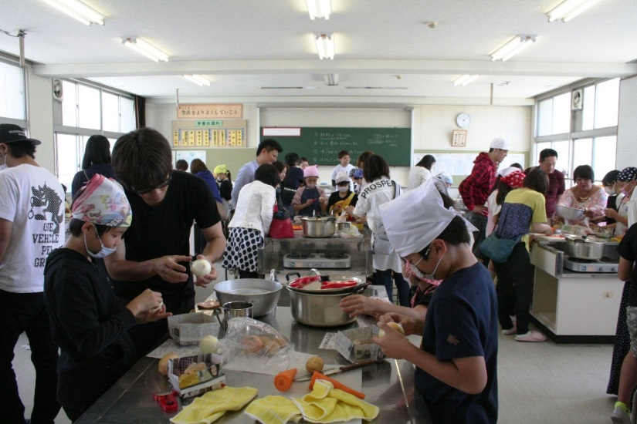
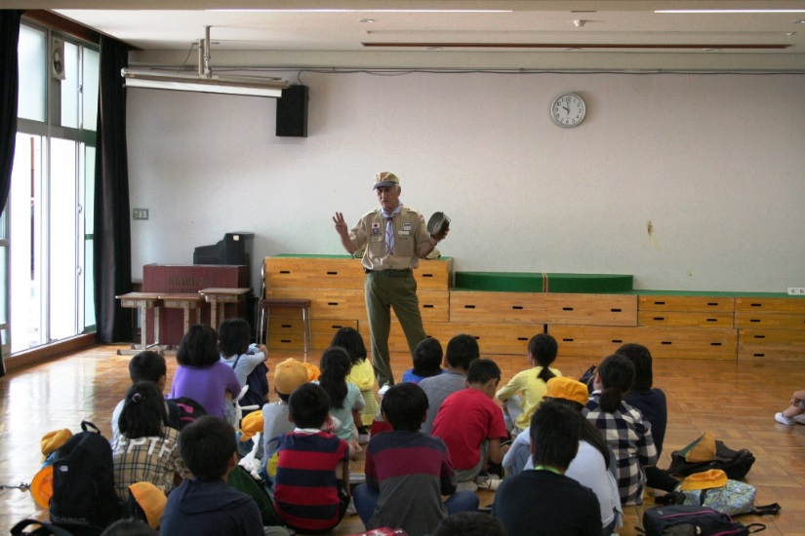
Data: 23 de Agosto (seg) 9:20 à 10:10
•Somente as crianças
•Vamos conferir a mala grande (Roupas) e conferir os últimos detalhes do acampamento.
•A mala grande será deixada na escola e depois vão embora.
•No mesmo dia iremo recolher as tarefas e trabalhos das férias de verão.(Redação e cartaz)
※Daremos mais detalhes no informativo das férias.

